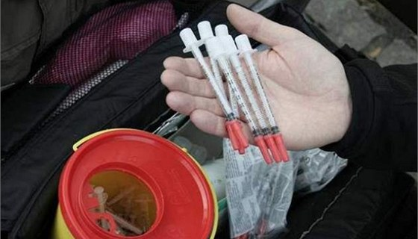
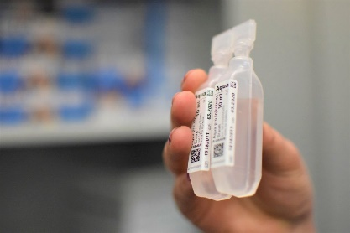
Kontaktní Centra a Terénní programy
Jde o organizace pomáhající lidem, kteří užívají nelegální drogy. Tato centra se vám snaží pomoci zůstat zdraví, snižovat škodlivé účinky užívání drog, a to výměnou jehel a distribucí bezplatného zdravotnického materiálu (injektážní voda, filtry, dezinfekční prostředky atd.) Můžete se na nás obrátit v případě zdravotních problémů, práva, legalizace pobytu nebo s problémy individuální povahy. Pomáháme tak chránit širokou veřejnost (uživatele drog) před šířením infekčních onemocnění, zejména HIV, hepatitidy B a C, syfilis, tuberkulózy a dalších.

Terénní pracovníky poznáte podle žlutočerveného kontejneru na použité injekční stříkačky.

Nehlásíme nikoho Policii za to, že užívá drogy.
Užívání drog není v ČR trestné. Držení malého množství drogy se hodnotí jako přestupek. Obchodování s drogami a držení většího množství drog je trestným činem.

Principy naší práce:
- Pomoc je poskytována zdarma.
- Dobrovolnost
Osoba samostatně rozhoduje, jaké služby bude využívat
- Anonymita
Osoba, která s těmito programy přichází do styku, o sobě poskytuje pouze takové informace, které považuje za nezbytné.
- Důvěra
Vaše osobní údaje, a dokonce i skutečnost, že využíváte dané služby jsou chráněnou informací
- Nehodnotící postoj je naší morální zásadou
Ochota spolupracovat s kýmkoli, bez ohledu na jeho přesvědčení a hodnoty, s cílem minimalizovat možné škodlivé účinky užívání drog.

Kontaktní centra:
- Praha 5, KC SANANIM
Adresa: Na Skalce 819, 150 00, Smíchov
Tel: 605240501
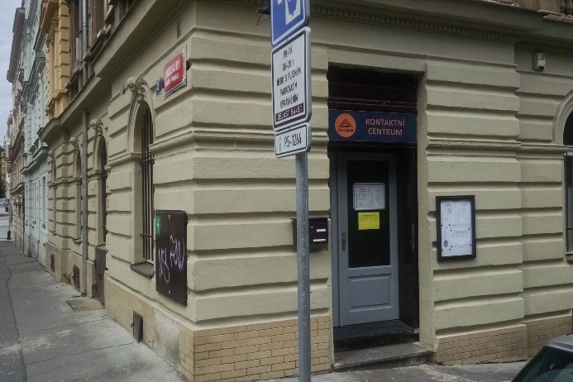
Pondělí, Středa, Sobota, Neděle od 13:00-19:00
Úterý, Čtvrtek, Pátek od 9:00-19:00

- Praha 1, Nízkoprahové centrum Drop In
Adresa: Karolíny Světlé 18, Praha 1, 110 00
Tel: 222221124, 222221431
Pondělí-Čtvrtek: 9:00 - 17:30
Pátek: 09:00 až 16:00

- Praha 5, KC STAGE 5
PROGRESSIVE o. p. s.
Adresa: Mahenova 4, Praha 5, 150 00
Tel.: 257 217 871, 605 319 926
Pondělí od 9:00 do 18:00 hodin
Středa, Čtvrtek, Pátek od 10:00 do 18:00 hodin
úterý od 13:00-18:00
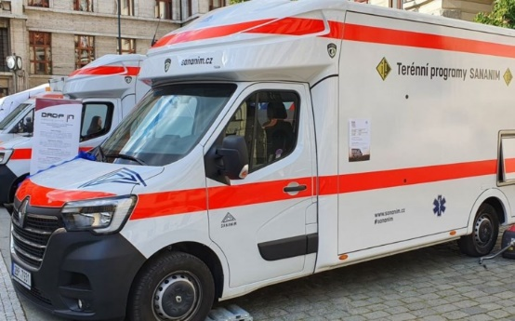

Terénní programy:

- Praha 2, Terénní program SANANIM
Tel: 224920577, 603209948
Terénní programy na veřejných místech
Úterý 14:00 – 19:00 (Praha 1, 2, 5 a 13)
Čtvrtek 14:00 – 19:00 (Praha 1, 2, 5 a 13)
Sanitka
Pondělí 14:00-18:00
Středa 14:00-18:00
Pátek 14:00-18:00
(parkuje ve Washingtonově ulici (nedaleko Václavského náměstí u Vrchlického sadů)

- Praha 1, Terénní program Drop In,
Adresa: Přípotoční 830/3, Praha 10, 101 00
Tel: 731 315 214
Každý všední den v centru Prahy 1 na Václavském náměstí: od 12-14, o svátcích a víkendech od 14-16 na rohu ulic Washingtonová a Hlavní nádraží.

- Praha 1, Terénní program NO-BIOHAZARD
PROGRESIVNÍ o. p. s.
Adresa: Žitná 51, Praha 1, 110 00
Tel: 722 068 007 (Praha 1, 2, 5, 7, 8), 722 068 144 (Praha 4, 14)

Místa, kde je možné terénní pracovníky kontaktovat, zjistíte na uvedených telefonních číslech.

